**АНАЛИТИЧЕСКАЯ ЗАПИСКА**

**об оперативной обстановке с пожарами и их последствиями, проводимой профилактической работе в районе выезда подразделений**

**ГБУ РС (Я) «ГПС РС (Я)» на 30.09.2023 г.**

Оперативная обстановка с пожарами и их последствиями по Республике Саха (Якутия)



**С начала 2023 г. по состоянию на 30.09.2023 г. на территории РС(Я)** зарегистрировано 1397 пожаров (АППГ 1483; *снижение* *на* 5,8%) с материальным ущербом 54 855 013 руб. (АППГ – 60 684 454 руб.; *снижение на* 9,6%). При пожарах погибло 50 человек (АППГ – 42 чел.; *увеличение* *на* 19%), в том числе детей - 2 (АППГ 6; *снижение* *на* 66,7%). Травмировано 57 человек (АППГ 50 чел.; *увеличение* на 14%). Подразделениями пожарной охраны от огня спасено 147 человек (АППГ 145; *увеличение на* 1,4%), материальных ценностей на сумму 313 913,3 тыс. руб. (АППГ 403 169,2 тыс. руб.; *снижение на* 22,1%), эвакуировано 1283 человека (АППГ 1560 чел., *снижение на* 17,8%).

**В районе выезда ФПС ГПС ГУ МЧС России по РС(Я)** зарегистрировано 806 пожаров (АППГ – 864; *снижение на* 6,7%) с материальным ущербом 1 175 449 руб. (АППГ 16 287 642 руб.; *снижение на* 92,8%). При пожарах погибло 23 человека (АППГ 13 чел.; увеличение на 76,9%), в том числе детей 1 (АППГ 2; *снижение* на 50%). Травмировано 40 человек (АППГ 28 чел.; *увеличение на* 42,9%). Подразделениями ФПС ГПС ГУ МЧС России по РС(Я) от огня спасен 141 человек (АППГ 112; *увеличение на* 25,9%), материальных ценностей на сумму 312 713 тыс. руб. (АППГ 360 469 тыс. руб.; *снижение на* 13,2%), эвакуировано 1118 человек (АППГ 1162; *снижение на* 3,8%).

**В районе выезда подразделений ГБУ РС(Я) «ГПС РС(Я)»** зарегистрировано 514 пожаров (АППГ – 563; *снижение на* 8,7%) с материальным ущербом 53 679 564 руб. (АППГ 44 396 812 руб.; *увеличение на* 20,9%). При пожарах погибло 19 человек (АППГ 25 чел.; *снижение на* 24%), в том числе детей 1 (АППГ 4; *снижение на* 75%). Травмировано 11 человек (АППГ 19 чел.; *снижение на* 42,1%). Подразделениями ГБУ РС(Я) «ГПС РС(Я)» от огня спасено 6 человек (АППГ 33; *снижение на* 81,8%), материальных ценностей на сумму 1 200,0 тыс. руб. (АППГ 42 700,0 тыс. руб.; *снижение на* 97,2%), эвакуировано 165 человек (АППГ 398; *снижение на* 58,5%).

**В районе выезда подразделений МПСС** - 0 пожаров (АППГ – 2; *снижение на* 100%), погибших и травмированных не зарегистрировано.

**В районе выезда подразделений ДПО** зарегистрировано 62 пожара (АППГ – 41; *увеличение* на 51,2%), при пожарах погибло 4 человека (АППГ – 2 чел.; *увеличение* на 100%), травмировано 5 человек (АППГ – 3 чел., *увеличение* *на* 66,7%).

**За пределами района выезда подразделений пожарной охраны** зарегистрировано 15 пожаров (АППГ –13; *увеличение* на 15,4%), при пожарах погибло 4 человека (АППГ – 2; *увеличение* на 100%), травмирован 1 человек (АППГ -0, *увеличение* на 100%).

**Ландшафтные пожары** зарегистрировано 10 пожаров (АППГ – 0; +100,0%), погибших и травмированных не зарегистрировано.

**Всего с начала 2023 г: выездов – 569, привлечено – 3424 чел. л/с, 854 ед.техники.**

**За отчетный период в районе выезда подразделений ГБУ РС(Я) «ГПС РС(Я)» по сравнению с аналогичным периодом прошлого года наблюдается снижение количества пожаров на 8,7%, погибших на 24%, травмированных на 42,1% и увеличение ущерба от пожаров на 20,9%.**

Распределение количества пожаров и их последствий по виду населенных пунктов



Исходя из анализа по виду населенных пунктов в районе выезда подразделений ГБУ РС(Я) «ГПС РС(Я)», наибольшее количество пожаров (47%), погибших людей при пожаре (68%), также наибольший уровень травматизма при пожарах (54%), приходится на сельскую местность. В населенных пунктах городского типа также довольно высокий уровень пожаров (41%) и погибших (32%), травмированных 27%. Следует отметить, что в населенных пунктах городского типа наблюдается увеличение по сравнению с аналогичным периодом прошлого года по количеству погибших на 20% (6; АППГ 5). Меньше всего пожаров (12%) и пострадавших при пожарах (18%) зарегистрировано в городской местности.

На отчетный период, в районе выезда подразделений ГБУ РС(Я) «ГПС РС(Я)» зарегистрировано 3 пожара с гибелью 2-х и более человек, при которых погибло 8 человек. На территории Мегино-Кангаласского района: 1 пожар – 3 погибших, в том числе 1 ребенок (26.01.2023 с. Майя), на территории Хангаласского района: 1 пожар – 2 погибших (14.03.2023 г. с.Чаран), на территории Олекминского района: 1 пожар – 3 погибших (03.08.2023 г. с. Олекминское).

Если рассматривать относительные показатели количества пожаров на 10 тыс. населения в районе выезда подразделений ГБУ РС(Я) «ГПС РС(Я)», проживающего на территории, т.е. риск для человека оказаться в условиях действия опасных факторов пожара, то наиболее негативная обстановка складывается в Ленском (28,7), Нижнеколымском (21,7), Алданском (19,4), Томпонском (19,1), Оймяконском (17,7), ГО Якутск (16,3), Горном (15,6), Мирнинском (13,5), Хангаласском (13), Верхнеколымском (12,9), Момском (12,5), Кобяйском (11,9), Сунтарском (11,9), Нерюнгринском (10,3) районах. Средний уровень риска в районе выезда подразделений ГБУ РС(Я) «ГПС РС(Я)» составляет – 10,0.

Относительные показатели по количеству погибших на 10 тыс. населения, проживающего на территории, то есть риск для человека получить травмы несовместимые с жизнью, указывают на негативную обстановкускладывающуюся в Ленском (2,8), Усть-Янском (1,4), Мегино-Кангаласском (1,3), Олекминском (1,2), Верхоянском (0,9), Хангаласском (0,9), Томпонском (0,8), Таттинском (0,6), Сунтарском (0,4), Вилюйском (0,4) районах. Средний уровень риска в районе выезда подразделений ГБУ РС(Я) «ГПС РС(Я)» составляет – 0,3.

В районе выезда подразделений ГБУ РС(Я) «ГПС РС(Я)» пожары зарегистрированы во всех районах кроме Анабарского и Эвено-Бытантайского районов. Рост пожаров отмечается в **13 районах**: *на 10 пожаров* в Хангаласском (43; 33); *на 8 пожаров* в Горном (19; 11), Чурапчинском (16; 8); *на 6 пожаров* в Верхоянском (9; 3), Кобяйском (14; 8), Олекминском (24; 18); на *3 пожара* вВерхневилюйском (14; 11); *на* *2 пожара* в Булунском (6; 4), Вилюйском (18; 16); *на 1 пожар* в Алданском (18; 17), Аллаиховском (1; 0), Жиганском (3; 2), Оленекском (2; 1).

В районе выезда подразделений ГБУ РС(Я) «ГПС РС(Я)» на отчетный период гибель людей зарегистрирована в 10 районах: Верхоянском, Вилюйском, Ленском, Мегино-Кангаласском, Олекминском, Сунтарском, Томпонском, Усть-Янском, Хангаласском**.** Рост гибели отмечается в **8 районах**: *на 4 человека* в Мегино-Кангаласском (4; 0); *на 3 человека* в Ленском (3; 0); *на 2 человека* в Олекминском (3; 1), Хангаласском (3; 1), *на 1 человека* в Верхоянском (1; 0), Вилюйском (1; 0), Томпонском (1; 0), Усть-Янском (1; 0).

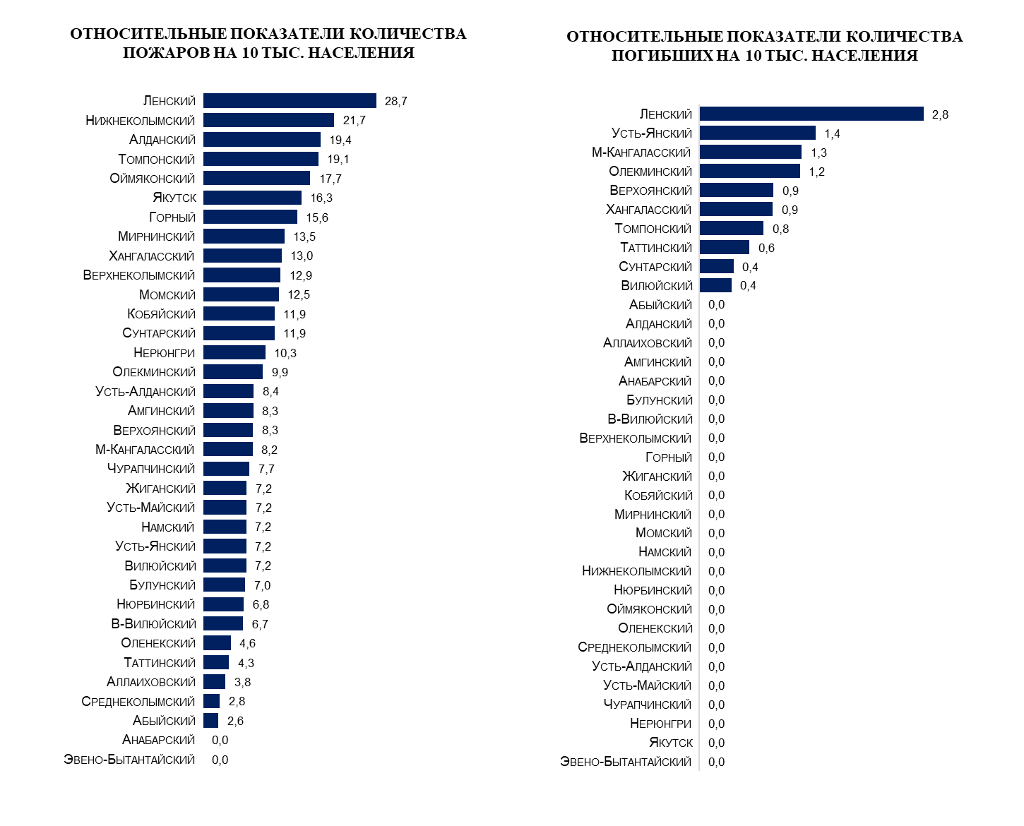

Анализ произошедших пожаров показывает, что их количество в значительной степени зависит как от дней недели, так и от месяца года.

За отчетный период, наибольшее количество пожаров произошло в основном в весенне-летний пожароопасный период: мае и июне месяцах – (по 75 пожаров или по 15%) и августе (64 пожара или 12%), что обусловлено сезонным горением сухой травы и мусора. Максимальное же количество погибших наблюдалось в марте месяце (5 человек или 26%), когда зарегистрировано минимальное количество пожаров (38 пожаров – 7%). Также устойчивая тенденция значительного количества погибших отмечается в последние 2 месяца в августе и сентябре (по 4 человека или по 21%). На третьем месте – январь (3 погибших или 16%). Наибольшее количество травмированных в феврале месяце (4 человека или 36%), также в июле и сентябре (по 2 человека).

По дням недели, наибольшее количество пожаров, а также травмированных приходится на выходные: субботу (89 пожаров, 3 травмированных, 4 погибших), воскресенье (80 пожаров, 5 травмированных). Несколько иная обстановка наблюдалась с погибшими на пожаре, максимальное количество погибших в четверг – 8 (42%).

Наибольшее количество пожаров (50,4%) произошло на объектах жилого сектора (жилые дома, бани, гаражи на территории домовладений и прочие объекты жилого назначения), на втором месте (12,5%) объекты на открытой территории (сухая трава, полигоны отходов и свалок, прочие объекты на открытой территории), на третьем (11,9%) объекты транспорта и инфраструктуры (автомобили, гаражные боксы и иные объекты транспорта и инфраструктуры). Вклад бесхозных зданий в общую статистику пожаров составляет 6,6%.

В жилом секторе чаще всего пожары происходили в одноквартирных жилых домах и частных гаражах по 12,5% (по 64 пожара), банях – 9,7% (50 пожаров) и многоквартирных жилых домах – 7,2% (37 пожаров). Наибольшее количество погибших в одноквартирных жилых домах – 53% (10 человек), в том числе 1 ребенок, в многоквартирных жилых домах – 32% (6 человек), по 5,2% (по 1 человеку) в дачном доме и прочем здании жилого назначения. Гибель людей при пожарах в жилом секторе от общего количества погибших в районе выезда подразделений ГБУ РС (Я) «ГПС РС(Я)» составила 95% (АППГ – 92%), людей, получивших травмы при пожарах в жилом секторе, 91% от общего количества травмированных в районе выезда подразделений ГБУ РС (Я) «ГПС РС(Я)» (АППГ -72%). На объектах жилого сектора в районе выезда подразделений ГБУ РС (Я) «ГПС РС(Я)» в целом количество пожаров увеличилось - на 6,6%, в том числе увеличилось количество пожаров в одноквартирных жилых домах - на 16,4%, банях на территории домовладения - на 31,6%, частных гаражах - на 12,3%, прочих зданиях в жилом секторе – на 22,2%, также пожаров мусора в жилом доме - на 300%. При этом количество погибших людей в жилом секторе уменьшилось на 21,7%, в том числе детей на 75%.





Увеличение количества пожаров произошло на следующих видах объектов: на объектах культурно-досугового назначения - на 200%, объектах временного размещения людей и туристического назначения - на 100%, объектах транспорта и инфраструктуры – на 41,9%, иных объектах пожара – на 36,4%, неэксплуатируемых зданиях – на 15,8%, объектах на открытых территориях – на 1,6%. На всех остальных типах объектов отмечено снижение пожаров или равное количество. В пожарах погиб 1 человек на ином объекте пожара, получил травму 1 человек на объекте транспорта и инфраструктуры.



По предоставленным данным подразделений ГБУ РС(Я) «ГПС РС(Я)» наибольшее количество пожаров произошло по причине неосторожного обращения с огнем - 30% пожаров от общего количества (154; АППГ 102, +51%). Количество пожаров, связанных с нарушением правил устройства и эксплуатации электрического оборудования составляет 15,8% (81; АППГ 82, -1,2%). Также значительное количество пожаров произошло по причине нарушения правил устройства и эксплуатации печного оборудования – 15% от общего количества (77; АППГ 65, +18,5%).

Количество погибших или пострадавших зависит не только от назначения и характеристик зданий и помещений, условий проживания или нахождения, но и от социального положения и возраста населения.

|  |  |  |
| --- | --- | --- |
| Возрастные группы | Количество погибших | Количество травмированных |
| 0-9 | 1 | 1 |
| 10-17 | 0 | 1 |
| 18-45 | 7 | 4 |
| 46-60 | 7 | 2 |
| 61-85 | 3 | 3 |

Высокий уровень погибших по 37% (по 7 человек), травмированных 36% (4 человека) и 18% (2 человека) наблюдается в двух возрастных группах: от 18 до 45 лет и от 46 до 60 лет. С увеличением возраста (группа старше 60 лет) риск погибнуть от пожара (3 человека или 16%) также получить травму при пожаре (3 человека или 27%) уменьшается, что связано скорее всего, с социальными причинами. Наиболее тревожным фактом является наличие погибшего (1 ребенок или 5%) и травмированного (1 ребенок или 9%) в возрастной группе до 9 лет. Данное обстоятельство связано, прежде всего, с недостаточным присмотром родителей над своими детьми данной возрастной группы, а также с невозможностью детьми предпринять активные действия по спасению в случае пожара.

Погибшие при пожарах различаются не только по возрасту, но и по социальному положению. 63% погибших людей относятся к социально-уязвимым слоям населения, а именно: дети – 1, пенсионер – 3, инвалиды – 2, БОМР – 6. Среди травмированных 54% относятся к данной категории: дети – 2, пенсионер – 3, БОМР – 1.

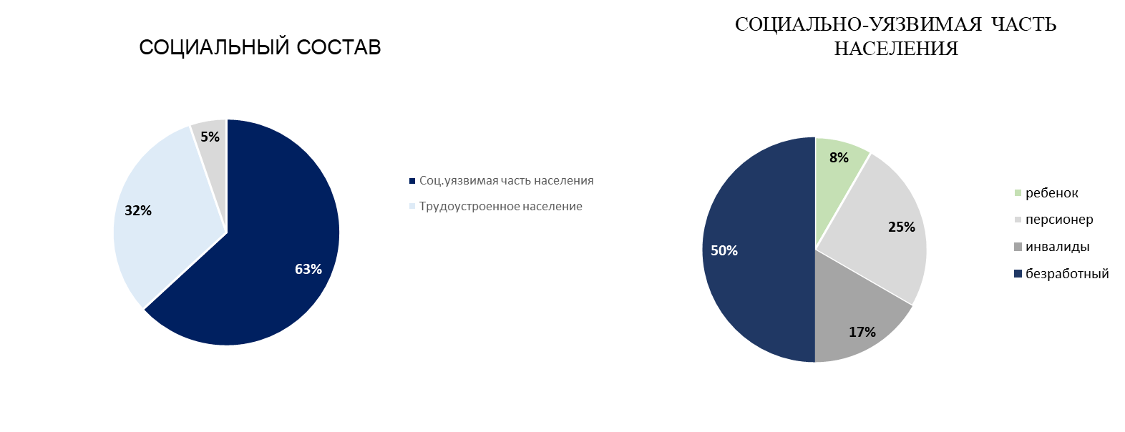

По половому признаку наибольшее количество погибших (69% или 13 человек) и травмированных (64% или 7 человек) среди мужчин.

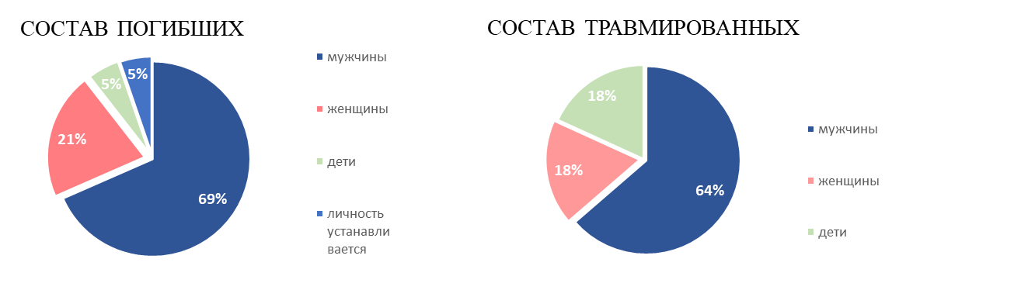

**Итого за анализируемый период негативная динамика по увеличению количества пожаров и их последствий в районе выезда подразделений ГБУ РС(Я) «ГПС РС(Я)» в следующих 19 районах:** Алданском,Аллаиховском, Булунском, Верхневилюйском, Верхоянском, Вилюйском, Горном, Жиганском, Кобяйском, Ленском, Мегино-Кангаласском, Момском, Олекминском, Оленекском, Сунтарском, Томпонском, Усть-Янском, Хангаласском, Чурапчинском.

**По росту пожаров и погибших 4 района:** Верхоянский (рост пожаров – на 6 пожаров, погибших – на 1 человека), Вилюйский (рост пожаров – на 2 пожара, погибших – на 1 человека), Олекминский (рост пожаров – на 6 пожаров, погибших – на 2 человека), Хангаласский (рост пожаров – на 10 пожаров, погибших – на 2 человека).

**По росту погибших и травмированных 1 район:** Усть-Янский (рост погибших – на 1 человека, рост травмированных – на 1 человека).

**По росту пожаров и травмированных 1 район:** Кобяйский (рост пожаров – на 6 пожаров, травмированных - на 1 человека).

**По росту травмированных 2 района:** Амгинский (рост травмированных – на 2 человека), Сунтарский (рост травмированных – на 2 человека).

**По росту погибших 3 района:** Ленский (рост погибших – на 3 человека), Мегино-Кангаласский (рост погибших – на 4 человека), Томпонский (рост погибших – на 1 человека).

**По росту пожаров 8 районов:** *на 8 пожаров* в Чурапчинском (16; 8), Горном (19; 11); *на 3 пожара* Верхневилюйском (14; 11); *на 2 пожара* в Булунском (6; 4); *на 1 пожар* в Алданском (18; 17), Аллаиховском (1; 0), Жиганском (3; 2), Оленекском (2; 1).

**Следует отметить,** **12 районов в районе выезда подразделений ГБУ РС(Я) «ГПС РС(Я)», где наблюдается положительная динамика по снижению количества пожаров и их последствий** по сравнению с аналогичным периодом прошлого года:

1. Абыйский (снижение пожаров – на 1 пожар, погибших и травмированных не зарегистрировано);
2. Анабарский (пожаров не зарегистрировано);
3. Верхнеколымский (снижение пожаров – на 9 пожаров, погибших и травмированных не зарегистрировано);
4. Намский (снижение пожаров – на 5 пожара, погибших и травмированных не зарегистрировано);
5. Нижнеколымский (снижение пожаров – на 1 пожар, погибших и травмированных не зарегистрировано);
6. Нюрбинский (снижение пожаров – на 7 пожаров, погибших и травмированных не зарегистрировано);
7. Оймяконский (снижение пожаров – на 17 пожаров, погибших и травмированных не зарегистрировано);
8. Среднеколымский (снижение пожаров – на 1 пожар, погибших и травмированных не зарегистрировано);

9) Усть-Алданский (снижение пожаров – на 3 пожара, погибших и травмированных не зарегистрировано);

10) Усть-Майский (снижение пожаров – на 5 пожаров, погибших и травмированных не зарегистрировано);

11) Нерюнгринский (снижение пожаров – на 4 пожаров, погибших и травмированных не зарегистрировано);

12) Эвено-Бытантайский (пожаров не зарегистрировано).



Значительный вклад за отчетный период в негативную обстановку с пожарами и их последствиямина территории муниципальных районов и в целом по Республике Саха (Якутия)вносят обстановка с пожарами и их последствиями в районе выезда подразделений ДПО, также произошедшие пожары за пределами района выезда подразделений пожарной охраны.

**В районе выезда подразделений ДПО** отмечается рост по 3 основным показателям: по пожарам на 51,2% (62; АППГ – 41), по гибели на 100% (4; АППГ 2), по травмированным на 66,7% (5; АППГ 3). Наибольшее количество пожаров 72,6% (45 пожаров) зарегистрировано в жилом секторе, в том числе: в одноквартирных жилых домах – 17 пожаров, многоквартирных жилых домах – 7 пожаров, частных гаражах – 16 пожаров, частных банях – 2 пожара, прочие объекты в жилом секторе – 3 пожара. В районе выезда подразделений ДПО погибло 4 человека, в том числе 2 мужчин и 2 женщины. Пожары с гибелью произошли в автомобиле (04.02.2023 г. с. Саныяхтах Олекминского района, мужчина 1982 г.р.), в многоквартирном жилом доме (12.03.2023 г. с. Толон Сунтарского района, женщина 1978 г.), в частном гараже (21.05.2023г. п. Белькачи Усть-Майского района, мужчина 1957 г.р.), одноквартирном жилом доме (20.09.2023 г. с. Хомустах Усть-Алданского района, женщина 1961 г.р.). Травмировано 5 человек, в том числе: 3 мужчин, 1 женщина и 1 ребенок. Пожары с пострадавшими произошли в автомобиле – 1 человек (07.01.2023 г. с. Кюлекянь Вилюйского района, мужчина 1992 г.р.); в частных жилых домах – 2 человека (14.01.2023 г. с. Барылас Верхоянского района, женщина 1988 г.р.), (28.06.2023г. с. Покровка Амгинского района, мужчина 1969 г.р.); в частном гараже – 1 человек (01.04.2023 г. с. Хоринцы Олекминского района, мужчина 1968 г.р.); на базе отдыха – 1 человек (25.07.2023г. с. Покровка Амгинского района, ребенок 2007 г.р.).

**За анализируемый период негативная динамика по увеличению количества пожаров и их последствий в районе выезда подразделений ДПО в следующих 15 районах:** Абыйском, Алданском, Амгинском, Верхневилюйском, Верхнеколымском, Верхоянском, Вилюйском, Мирнинском, Момском, Нюрбинском, Олекминском, Сунтарском, Томпонском, Усть-Алданском, Усть-Майском.

**По росту трех основных показателей: пожаров, погибших и травмированных** **1 район:** Олекминский (рост пожаров – на 4 пожара, погибших – на 1 человека, травмированных – на 1 человека).

**По росту пожаров и погибших 3 района:** Сунтарский (рост пожаров – на 6 пожаров, погибших – на 1 человека), Усть-Алданский (рост пожаров – на 5 пожаров, погибших – на 1 человека), Усть-Майский (рост пожаров – на 1 пожар, погибших – на 1 человека).

**По росту пожаров и травмированных 2 района:** Амгинский (рост пожаров – на 4 пожара, травмированных - на 2 человека), Верхоянский (рост пожаров – на 3 пожара, рост травмированных – 1 человека).

**По росту пожаров 9 районов:** *на 3 пожара* в Нюрбинском (4; 1); *на 2 пожара* в Абыйском (2; 0), Вилюйском (6; 4), Томпонском (2; 0); на 1 пожар в Алданском (1; 0), Верхневилюйском (1; 0), Верхнеколымском (1; 0), Мирнинском (1; 0), Момском (1; 0).

**За пределами района выезда подразделений пожарной охраны** также отмечается негативная динамика по росту пожаров на 15,4% (15; АППГ- 13), погибших на 100% (4; АППГ - 2), травмированных на 100% (1; АППГ - 0). Наибольшее количество пожаров 53% (8 пожаров) произошло на объектах транспорта и инфраструктуры. За пределами района выезда подразделений пожарной охраны погибло 4 мужчин: 1 человек (05.02.2023 г. в местности Тиэрбэс Оймяконского района, мужчина 1984 г.р.); 1 человек в объекте временного размещения и туристического назначения (07.05.2023 г. в местности «Ойуун Куелэ» Нюрбинского района, мужчина 2001 г.р.), 2 человека в бесхозном строении (29.08.2023 г. на участке «Биччэ» Амгинского района, мужчины 1961 и 1964 г.р.). Травмирован 1 человек в туристической палатке (06.06.2023 г. участок Андылах Верхнеколымского района, мужчина 1948 г.р.).

**За анализируемый период негативная динамика по увеличению количества пожаров и их последствий за пределами выезда подразделений пожарной охраны в следующих 11 районах:** Амгинском, Верхневилюйском, Верхнеколымском, Вилюйском, Кобяйском, Мегино-Кангаласском, Нижнеколымском, Нюрбинском,, Оймяконском, Таттинском, Чурапчинском.

**По росту пожаров и погибших 2 района:** Нюрбинский (рост пожаров – на 1 пожар, погибших – на 1 человека), Оймяконский (рост пожаров – на 1 пожар, погибших – на 1 человека).

**По росту пожаров и травмированных 1 район:** Верхнеколымский (рост пожаров – на 1 пожар, травмированных - на 1 человека).

**По росту погибших 1 район:** Амгинский (рост погибших – на 1 человека).

**По росту пожаров 7 районов:** *на 1 пожар* в Верхневилюйском (1; 0), Вилюйском (1; 0), Кобяйском (1; 0), Мегино-Кангаласском (1; 0), Нижнеколымском (1; 0), Таттинском (1; 0), Чурапчинском (1; 0).

**Мероприятия по предупреждению пожаров и их последствий**

В целях стабилизации оперативной обстановки с пожарами и их последствиями, ГБУ РС(Я) «ГПС РС(Я)» организован и проводится комплекс пожарно-профилактических мероприятий. На отчетный период подразделениями ГБУ РС(Я) «ГПС РС(Я)» проинструктировано о пожарной безопасности в жилом секторе 213 825 человек.

В рамках обучения мерам пожарной безопасности проведено 3740 занятий, бесед и лекций о мерах пожарной безопасности и действиям при пожаре с охватом 104 884 человека, в том числе детей – 78 049.

**Исполнение** **государственного задания на 2023 г.** по проведению профилактических работ ГБУ РС(Я) «ГПС РС(Я)» по обучению населения мерам пожарной безопасности составляет **89%**, всего на отчетный период обучено и проинструктировано 318 709 человек, в том числе детей – 78 049. В соответствии с приказом Госкомобеспечения РС(Я) от 12.01.2023 г. №3 «Об утверждении государственного задания на оказание государственных услуг (выполнение работ) ГБУ РС(Я) «ГПС РС(Я)» на 2023 год и плановый период 2024 и 2025 годов» объем государственного задания на выполнения профилактических работ составляет 356 990 человек (увеличение на 288% по сравнению с 2022 г.). Следует отметить, что по исполнению плана государственного задания на 2023 г. наибольшие показатели в Ленском (197%), Абыйском (153%), Томпонском (137%), Верхнеколымском (134%), Жиганском (134%), Анабарском (123%), Верхоянском (111%), Нерюнгринском (109%), Чурапчинском (106%), Амгинском (102%), Таттинском (102%). Наименьшие в Усть-Янском (59%), Верхневилюйском (68%), Усть-Майском (69%), Оймяконском (70%).

**Исполнение плана государственного задания на 3 квартал 2023 г** по проведению профилактических работ ГБУ РС(Я) «ГПС РС(Я)» по обучению населения мерам пожарной безопасности составляет **125%,** при плане на 3 квартал2023 г. **-** 255 928 чел. По исполнению плана на3 квартал 2023 г. в большинстве районов показатели исполнены или превышают плановые. В четырех районах план на 3 квартал 2023 г. исполнен менее чем на 100% в следующих районах: Усть-Янский (83%), Верхневилюйский (95%), Усть-Майский (96%), Оймяконский (97%).

По численности населения наибольшее количество в районе выезда подразделений ГБУ РС(Я) «ГПС РС(Я)» составляет население Мирнинского района – 37 073 человека, наименьшая численность в Аллаиховском районе - 2656 человек. Наибольшее по количественному показателю проинструктированного населения в жилом секторе и обучению населения в рамках проведения занятий, бесед по мерам пожарной безопасности в Мегино-Кангаласском (22 868 чел.), Мирнинском (21 560 чел.), Хангаласском (19 401 чел.), Чурапчинском (16 106 чел.), Ленском (15 577 чел.), ГО Якутск (14 773 чел.), Нюрбинском (14 020 чел.), Сунтарском (13 686 чел.), Вилюйском (13 404 чел.) районах. Наименьшие в Эвено-Бытантайском (1646 чел.), Аллаиховском (1896 чел.), Нижнеколымском (2476 чел.), Оленекском (2597 чел.), Момском (2938 чел.), Усть-Янском (3008 чел.) районах.

В целях анализа проведения профилактических мероприятий на территориях рассмотрим относительные показатели по количеству проинструктированного населения и проведения занятий, бесед по мерам пожарной безопасности на 10 тыс. населения. График относительных показателей на 10 тыс. населения, проводимой профилактической работы указывает, что наибольшие показатели в Ленском районе (14 399), Абыйском (11 124), Томпонском (9956), Верхнеколымском (9792), Жиганском (9788), Анабарском (8998) районах. Наименьшие в Усть-Янском (4317), Верхневилюйском (4946), Усть-Майском (5022), Оймяконском (5072), Олекминском (5249) районах.



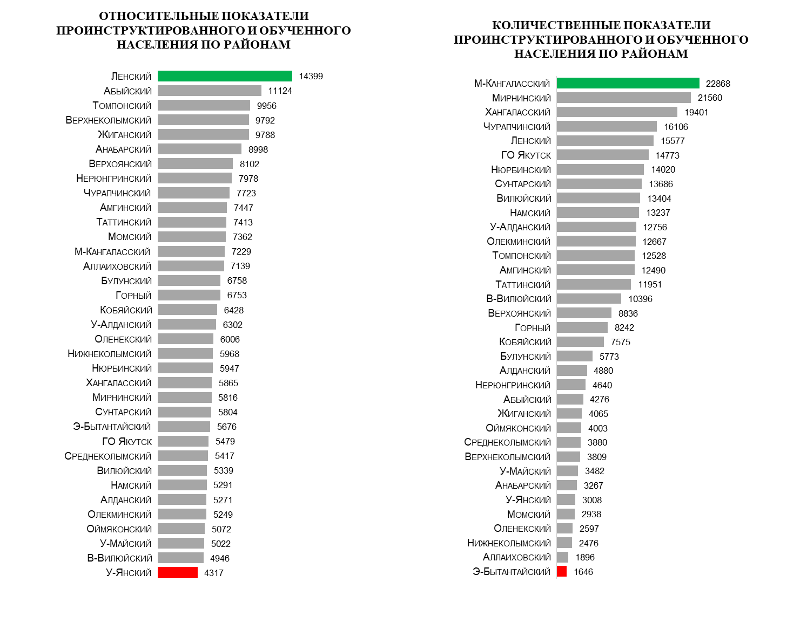

В целях предупреждения пожаров и гибели людей в жилом секторе жилом секторе за отчетный период проинструктированомерам пожарной безопасности213 825человек. В том числе: в частном секторе проинструктировано 123 349 человек и посещено 52 166 одноквартирных жилых домов, в многоквартирных жилых домах проинструктировано 90 007 человек и посещено 46 394 квартиры, на дачах, СОТ проинструктировано 469 человек и посещено 433 дачных дома.

Наибольшее количество в процентном охвате одноквартирных жилых домов в Нерюнгринском (200%), Верхнеколымском (162%), Мирнинском (165%), Усть-Янском (143%), Усть-Алданском (122%), Ленском (119%), Жиганском (108%), Абыйском (94%) районах. Наименьшее количество по посещению одноквартирных жилых домов в Аллаиховском (4%), Усть-Майском (21%), Олекминском (33%), Намском (33%) районах.

Наибольшее количество в процентном охвате многоквартирных домов в Мирнинском (187%), Ленском (185%), Усть-Янском (174%), Нюрбинском (169%), Амгинском (154%), Анабарском (149%), Нерюнгринском (134%), Нижнеколымском (133%), Момском (125%), Жиганском (121%), Усть-Алданском (118%), Мегино-Кангаласском (117%) районах. Наименьшее количество посещения многоквартирных жилых домов в Алданском (16%), Сунтарском (36%), Верхневилюйском (43%) районах.

Одним из важных аспектов является профилактика мест проживания семей из группы риска: многодетных семей и семей, находящихся в социально-опасном положении. Проведено и принято участие в 2464 совместных рейдовых мероприятиях, в том числе с ОВД - 396, ОНД и ПР - 553, ОМСУ – 886, ДПО-297, ЖЭУ – 35, МПТК – 297. В ходе рейдов проверено противопожарное состояние мест проживания 18 861 семья социально-незащищенных слоев населения, из них: многодетных – 12 588, пожилых граждан – 3882, ведущих асоциальный образ жизни – 2391.

Наибольшие показатели посещаемости мест проживания многодетных семей отмечено в Эвено-Бытантайском (163%), Нерюнгринском (155%), Оленекском (151%), Мегино-Кангаласском (136%), Жиганском (130%), Намском (121%), Усть-Майском (124%), Верхнеколымском (112%). Низкий уровень посещения мест проживания многодетных семей наблюдается в Булунском (29%), Сунтарском (30%), Усть-Алданском (33%), ГО Якутск (34%), Чурапчинском (35%).

Наибольшие показатели посещаемости мест проживания пожилых граждан в Эвено-Бытантайском (289%), Кобяйском (266%), Нерюнгринском (221%), Момском (205%), Жиганском (167%), Таттинском (164%), Амгинском (158%), Намском (155%), Мегино-Кангаласском (111%), Томпонском (103%) районах. Низкий уровень посещаемости мест проживания пожилых граждан отмечается в Сунтарском (5%), Аллаиховском (24%), Мирнинском (24%), Среднеколымском (33%) Олекминском (37%) районах.

Высокие показатели посещаемости мест проживания неблагополучных семей отмечено в Эвено-Бытантайском (833%), Кобяйском (619%), Абыйском (506%), Аллаиховском (333%), Верхнеколымском (331%), Ленском (280%), Усть-Алданском (275%), Нюрбинском (231%), Анабарском (210%), Среднеколымском (200%). Низкий уровень посещения мест проживания неблагополучных семей наблюдается в Оленекском (19%), ГО Якутск (26%), Верхоянском (32%).

На объектах с массовым пребыванием людей проведено 788 тренировок по эвакуации людей из здания с участием 45 109 человек. Низкий уровень проведения тренировок по эвакуации на отчетный период отмечается в Аллаиховском (2), Верхоянском (3).

По результатам осуществления профилактических мероприятий по недопущению пожаров и минимизации их потерь направлено 475 информаций о состоянии пожарной безопасности в жилищном фонде в надзорные органы и организации, из них: в ОНД и ПР - 124, прокуратуру - 1, ОМСУ – 279, руководителям организаций – 71. Наиболее активное информирование органов местного самоуправления, надзорных органов о результатах осуществления деятельности по профилактике пожаров наблюдается в Олекминском (70), Нерюнгринском (43), Мегино-Кангаласском (33), Среднеколымском (29), Чурапчинском (27), ГО Якутск (26), Таттинском (25). Не проводится информирование органов местного самоуправления, надзорных органов о результатах осуществления деятельности по профилактике пожаров в Абыйском, Амгинском, Усть-Янском районах.

В ходе подворовых и поквартирных обходов проводится информирование населения об эффективности использования в жилье автономных дымовых пожарных извещателей, в том числе с функцией передачи сигнала о пожаре. С целью большего охвата населения проводится информирование о мерах пожарной безопасности с использованием сигнально-громкоговорящей установки пожарных автомобилей в период следования личного состава дежурных караулов к проведению пожарно-тактических учений, пожарно-тактических занятий, проверки водоисточников и изучения района выезда и осуществлено 1333 выезда. С начала года личным составом дежурных караулов подразделений проинструктировано мерам пожарной безопасности в жилом секторе 57 392 человека, проведено 1081 занятие о мерах пожарной безопасности и действиям при пожаре с охватом 17 097 человек, в том числе детей – 10 657, распространено и вручено 45 026 листовок и памяток на противопожарную тематику.

Для информирования населения привлекаются все средства массовой информации (печатные, электронные), также размещение информации на противопожарную тематику на интернет-сайтах, рассылка информаций через мессенджеры и социальные сети на противопожарную тематику. В СМИ с начала года осуществлено 3144 выступления и публикаций на противопожарную тематику, из них: в печатных изданиях – 258 статей, на радио - 1904 выступления, на телевидении 982 выходов. На официальном интернет-сайте ГБУ РС(Я) «ГПС РС(Я)» размещено 1633 информации. Через социальные сети и мессенджеры направлено 14 936 информаций о соблюдении правил пожарной безопасности.

Распространено среди населения 196 584 листовки и памяток на противопожарную тематику.

В рамках Соглашения о сотрудничестве с ГБУ РС(Я) «НВК Саха» осуществляется прокат видео-аудио роликов на противопожарную тематику. С начала 2023 года на телеканале НВК Саха, Якутия 24 осуществлено 930 выходов видеороликов и на радио «Тэтим», «Виктория Саха», «СТВ-радио» 838 выходов аудиороликов на противопожарную тематику. В культурно-досуговых учреждениях (кинотеатрах) с начала 2023 г. осуществлено 8840 показов видеосюжетов (видеороликов) на противопожарную тематику, с охватом зрителей в количестве 171 950 человек.

В соответствии с Комплексным планом дополнительных мероприятий по обеспечению пожарной безопасности на территории Республики Саха (Якутия) на 2020-2024 годы, утвержденный Распоряжением Правительства Республики Саха (Якутия) от 02.06.2020 №485-р и Планом работы по осуществлению профилактики пожаров на 2023 год подразделениями ГБУ РС(Я) «ГПС РС(Я)» проведено и принято участие в профилактической акции «Безопасный гараж» в период с 01 февраля по 28 февраля 2023 года; профилактической операции «Жилище – 1 этап» в период с 03 по 28 апреля 2023 года, Месячнике пожарной безопасности в период с в период с 14 мая по 14 июня 2023 г., сезонной профилактической операция «Детский отдых», профилактической операции «Пожароопасный сезон», «Месячнике пожарной безопасности в образовательных учреждениях» в период с 25 августа по 30 сентября 2023 г.

Также подразделениями ГБУ РС(Я) «ГПС РС(Я)» принято участие в проведении Всероссийских открытых уроков «Основы безопасности жизнедеятельности» в Республике Саха (Якутия)», в целях формирования культуры безопасности жизнедеятельности населения и обучения подрастающего поколения основам безопасного поведения при возникновении чрезвычайных ситуаций, 1 марта 2023 г. приуроченных к празднованию Всемирного дня гражданской обороны, 26 апреля 2023 г., приуроченного к празднованию Победы в Великой Отечественной войне 1941-1945 годов и Дню пожарной охраны, с привлечением максимального количество детей и их родителей, преподавательского состава школ, детских садов и общественности.

Во исполнение Решения Комиссии по предупреждению и ликвидации чрезвычайных ситуаций и обеспечению пожарной безопасности Республики Саха (Якутия) от 10.04.2023 г. №27 «О дополнительных мерах безопасности на объектах организаций отдыха детей и их оздоровления в летний период 2023 года" и в соответствии с Планом работы по осуществлению профилактики пожаров ГБУ РС(Я) «ГПС РС(Я)» на 2023 г., в целях обеспечения пожарной безопасности на объектах летнего отдыха и оздоровления детей и обучения детей правилам пожарной безопасности, проведена сезонная профилактическая операция «Детский отдых». С начала сезона на контроле ГБУ РС(Я) «ГПС РС(Я) функционировало на территории муниципальных районов 430 летних организаций отдыха и оздоровления детей, в том числе: с дневным пребыванием - 341, лагерей при образовательном учреждении с круглосуточным пребыванием – 19, стационарных - 22, палаточных – 27, лагерей труда и отдыха – 21, в том числе подверженных угрозе лесных пожаров - 23. В ходе проведения профилактической операции «Детский отдых» подразделениями ГБУ РС(Я) «ГПС РС(Я)» с начала сезона в детских оздоровительных лагерях проведено 502 инструктажа с обслуживающим персоналом, в ходе которых проинструктировано 2093 человека. Проведено 390 занятий, с охватом 12 955 детей. Проведено 113 практических тренировок по эвакуации, в которых приняли участие 771 человек персонала и 4789 детей. Проведено 34 семинара с участием персонала 256 человек и 30 конкурсов на противопожарную тематику среди детей. Распространено 13 847 листовок, памяток на противопожарную тематику.

В целях профилактики лесных и ландшафтных пожаров в период пожароопасного сезона, во исполнение решения протокола Оперативного штаба Республики Саха (Якутия) по охране лесов от пожаров от 12.05.2023 г. № Пр-83-П2 и в соответствии с указанием ГБУ РС(Я) «ГПС РС(Я)» от 24.05.2023 года № 514/1687, организована и проводилась целенаправленная работа по предупреждению лесных и ландшафтных пожаров, информирование населения о требованиях Правил противопожарного режима в Российской Федерации о запрете выжигания сухой травянистой растительности, стерней, пожнивных остатков на землях сельскохозяйственного назначения и землях иных категорий, а также населенных пунктах. В соответствии с постановлением Правительства РС(Я) от 17.03.2023 №116 «О мерах по защите населенных пунктов Республики Саха (Якутия), подверженных угрозе лесных пожаров и других ландшафтных (природных) пожаров в пожароопасный сезон 2023 года» и в целях предупреждения загораний сухой растительности, принятия дополнительных мер по предупреждению возникновения ЧС в пожароопасный сезон 2023 года, организовано участие подразделений ГПС РС(Я) в проведении мероприятий по предупреждению ландшафтных (природных) пожаров, в том числе лесных пожаров, в составе патрульно-контрольных групп муниципальных образований РС(Я). В период пожароопасного сезона в целях информирования населения о требованиях Правил противопожарного режима в Российской Федерации о запрете выжигания сухой травянистой растительности, горючего мусора и отходов в населенных пунктах, а также на землях сельскохозяйственного назначения и землях иных категорий, примыкающих к населенным пунктам, принято участие в 2279 совместных патрульно-рейдовых мероприятиях, задействовано 3438 работников ГПС, проведено 23997 инструктажей, в СМИ осуществлено 8240 выступлений и публикаций на противопожарную тематику.

В рамках межведомственного взаимодействия подразделениями ГБУ РС(Я) «ГПС РС(Я)» принято участие в 6 этапах межведомственной акции «Безопасный лед» и 4 этапах акции «Вода – безопасная территория».

Во исполнение п. 6 Решения Комиссии по предупреждению и ликвидации чрезвычайных ситуаций и обеспечению пожарной безопасности Республики Саха (Якутия) от 21.08.2023 г. №212 «О комплексных мерах по обеспечению безопасности в образовательных учреждениях Республики Саха (Якутия)", Приказа Главного управления МЧС России по Республике Саха (Якутия) от 04.08.2023 г. №307 «О проведении месячника безопасности в образовательных учреждениях» и в соответствии с Планом работы по осуществлению профилактики пожаров ГБУ РС(Я) «ГПС РС(Я)» на 2023 год, в целях обеспечения пожарной безопасности на объектах образования, в период с 25 августа по 30 сентября 2023 г. проведен месячник пожарной безопасности в образовательных учреждениях. Приказом ГБУ РС(Я) «ГПС РС(Я)» от 08.08.2023 г. №2242 «О проведении месячника пожарной безопасности в образовательных учреждениях» утвержден план проведения месячника пожарной безопасности. В ходе месячника пожарной безопасности в образовательных учреждениях, подразделениями ГБУ РС(Я) «ГПС РС(Я) проведено 1969 профилактических мероприятий из них: 763 открытых урока безопасности с детьми, 379 практических тренировок по эвакуации, 651 консультация руководителей образовательных организаций, 136 мероприятий «Дни открытых дверей» в подразделениях пожарной охраны, принято участие в 40 родительских собраниях. Проведено 477 выступлений и публикаций в СМИ, из них: на телевидении – 2 выхода, на радио – 32 выступления, в печатных изданиях – 17 статей, в сети Интернет – 426 материалов на противопожарную тематику. В рамках месячника пожарной безопасности в образовательных учреждениях, в целях формирования культуры безопасности жизнедеятельности населения и обучения подрастающего поколения основам безопасного поведения при возникновении чрезвычайных ситуаций 01 сентября 2023 года подразделениями ГБУ РС(Я) «ГПС РС(Я)» принято участие в проведении Всероссийских открытых уроков «Основы безопасности жизнедеятельности» в образовательных учреждениях РС(Я). Всего в проведении Всероссийского открытого урока «Основы безопасности жизнедеятельности» приняло участие 32 дошкольных образовательных организаций с охватом детей - 664, 152 общеобразовательных учреждений с охватом 9388 учащихся, 4 профессиональных образовательных учреждений с охватом 185 студентов. В проведении уроков было задействовано 236 работников ГБУ РС(Я) «ГПС РС(Я)».

В связи с наступлением осенне-зимнего периода, для безаварийного прохождения отопительного сезона, во исполнение п. 30 Плана работы по осуществлению профилактики пожаров ГБУ РС (Я) «ГПС РС (Я)» на 2023 год, в целях защиты жизни и здоровья людей от пожаров, повышения уровня защищенности объектов жизнеобеспечения, а также социально-значимых объектов и жилых зданий в осенне-зимний период, проводится сезонная профилактическая операция «Отопительный сезон» в период с 12 сентября по 31 октября 2023 г. в соответствии с Указанием ГБУ РС(Я) «ГПС РС(Я)» от 12.09.2023 г. №514/3472. В рамках операции «Отопительный сезон» на отчетный период, принято участие в проведении 321 профилактическом обследовании котельных и иных теплогенерирующих установок, проведено 420 противопожарных инструктажей с руководством и персоналом объектов с охватом 1147 человек. Проведено 92 выступления и публикаций в СМИ о правилах эксплуатации печей и других отопительных приборов, а также мерах пожарной безопасности в период осенне-зимнего пожароопасного периода, распространено 3480 агитационных материалов по вопросам соблюдения мер пожарной безопасности и необходимых действий при обнаружении пожара. Проведено 76 собраний с жильцами в многоквартирных жилых домах, с коллективами организаций и сельских сходов по правилам эксплуатации печей и других отопительных приборов, а также по вопросам соблюдения мер пожарной безопасности и необходимых действий при обнаружении пожара. Проведены инструктажи о мерах пожарной безопасности в жилом секторе с охватом 8317 человек, также на объектах социальной сферы с круглосуточным пребыванием людей с охватом 1340 человек. Проведено 1349 профилактических обходов мест проживания мест проживания социально незащищенной категории граждан (инвалиды, одиноко проживающие пожилые граждане, многодетные семьи), в ходе которых проведены беседы о мерах пожарной безопасности в осенне-зимний сезон и вручены памятки на противопожарную тематику. По результатам участия в профилактической операции направлено 9 информаций о неудовлетворительном состоянии объектов, инициировано и проведено 13 заседаний муниципальных комиссий по чрезвычайным ситуациям и обеспечению пожарной безопасности.

На постоянной основе проводится информирование населения о целесообразности установки в жилье автономных дымовых пожарных извещателей. Также ежегодно подразделениями ГБУ РС(Я) «ГПС РС(Я)» принимается активное участие в социальной акции «Предупреди пожар – установи АДПИ!», с начала 2023 г. в акции приняло участие 402 работника ГБУ РС(Я) «ГПС РС(Я)», охвачено 825 семей, установлено 936 извещателей (АДПИ). Информация о социальной акции размещается на официальном интернет-сайте ГБУ РС(Я) «ГПС РС(Я)» и телеграмм - странице учреждения. Также ОГПС, ПЧ ГПС РС(Я) по МО улусов (районов) распространяется через социальные мессенджеры. ГБУ РС(Я) «ГПС РС(Я)» организована передача эстафеты по участию в социальной акции руководителям иных организаций Республики Саха (Якутия).

На постоянной основе проводится оказание методической помощи инструкторскому составу по организации и проведению профилактики пожаров, проводится ежемесячный анализ пожаров и их последствий и проводимой профилактической работы, обновляется автоматизированная единая справочно-информационная база «Пожарное братство» по основным направлениям деятельности. В соответствие с планом ФХД ГБУ РС(Я) «ГПС РС(Я)» изготовлены полиграфическая и печатная продукция, видеоролики на противопожарную тематику на сумму 812 975 рублей и распределены среди подразделений ГБУ РС(Я) «ГПС РС(Я)» для проведения противопожарной пропаганды. В соответствии с Приказом ГБУ РС(Я) «ГПС РС(Я)» от 26.01.2022 г. «3936 «Об организации профессионального обучения, профессиональной подготовки и повышения квалификации работников ГБУ РС(Я) «ГПС РС(Я)» по Программе профессиональной переподготовки инструкторов противопожарной профилактики при Центре профессиональной подготовки ГБУ РС(Я) «ГПС РС(Я)» проводится обучение инструкторского состава. С начала года обучение прошли 12 инструкторов противопожарной профилактики (Приказ ГБУ РС(Я) «ГПС РС(Я)» от 24.05.2023 г. №1294 «О результатах обучения»). В целях стимулирования служебной деятельности, дальнейшего совершенствования эффективности и качества проводимой работы по профилактике пожаров, популяризации деятельности противопожарной службы Республики Саха (Якутия), ежегодно проводится конкурс на звание «Лучший инструктор (инженер) противопожарной профилактики». По итогам первого полугодия 2023 года выбраны 3 лучших инструктора (инженера) противопожарной профилактики: 1 место - Сосина С.А. (ОГПС РС(Я) №40 по ГО «г. Якутск и Жатай», 2 место – Иванов А.М. (ОГПС РС(Я) №34 по МО «Усть-Алданский улус (район)»), 3 место – Чурукова Е.Г. (ОГПС РС(Я) №15 по МО «Вилюйский улус (район)»), награждены командировкой в период с 9 по 16 сентября 2023 г. в КГКУ «Противопожарная охрана Красноярского края» для обмена опытом по организации и проведению профилактики пожаров.

Во исполнение Постановления Правительства Республики Саха (Якутия) от 22.12.2022 г. №777 «Об утверждении Положения о порядке организации и осуществления профилактики пожаров на территории Республики Саха (Якутия)» и в целях организации комплекса мероприятий, направленных на пожарную безопасность и повышение противопожарных знаний населения, организована работа по инициированию заседаний КЧС и ОПБ муниципальных образований по созданию постоянно действующих межведомственных пожарно-технических комиссий на уровне муниципальных образований и городских округов Республики Саха (Якутия) в соответствии с Постановлением.

На сегодняшний день, в соответствии с Постановлением в полном объеме созданы МПТК на муниципальном уровне и сельских поселений в 30 районах (Амгинский, Анабарский, Абыйский, Аллаиховский, Алданский, Вилюйский, Верхневилюйский, Верхоянский, Верхнеколымский, Горный, Жиганский, Кобяйский, Ленский, Мегино-Кангаласский, Момский, Намский, Нижнеколымский, Нюрбинский, Олекминский, Оймяконский, Оленекский, Сунтарский, Среднеколымский, Таттинский, Томпонский, Усть-Алданский, Хангаласский, Чурапчинский, Эвено-Бытантайский, ГО «город Якутск») и продолжается работа в 5 районах по созданию МПТК в сельских поселениях (Булунский, Мирнинский, Нерюнгринский, Усть-Майский, Усть-Янский). Правоустанавливающие документы по созданию постоянно действующих Межведомственных пожарно-технических комиссий на уровне муниципальных образований не изданы в Нерюнгринском и Мирнинском районах. Всего действующими МПТК на отчетный период принято участие в проведении 297 совместных рейдов в жилом секторе, проинструктировано мерам пожарной безопасности 7653 человека, составлен 257 актов в ходе проведения профилактических осмотров (обследований) объектов защиты (территорий) на предмет соответствия установленным требованиям пожарной безопасности. Также установлено 1511 АДПИ с охватом 1465 мест проживания социально-незащищенных слоев населения. Распространено среди населения 8562 листовок (памяток) на противопожарную тематику.

Таким образом, на отчетный период обстановка с пожарами и их последствиями характеризуется следующими показателями:

- **По** **Республике Саха (Якутия)** по состоянию на 30.09.2023 г. наблюдается снижение количества техногенных пожаров на 5,8% (1397; АППГ 1483), но при этом увеличение количества погибших на 19% (50; АППГ 42) и количества травмированных на 14% (57; АППГ 50). На отчетный период по официальным данным статистики пожаров УНД и ПР ГУ МЧС России по РС(Я) по причине неосторожного обращения с огнем произошло 649 пожаров (46,5%), погибло 23 человека (46%), травмировано 25 человек (43,9%). По причине нарушения правил устройства и эксплуатации электрооборудования произошло 327 пожаров (23,4%), погибло 14 человек (28%), травмировано 13 человек (22,8%). По причине нарушения правил устройства и эксплуатации печного оборудования произошло 264 пожара (18,9%), погибло 6 человек (12%), травмировано 5 человек (8,8%). Также по причине нарушения правил устройства и эксплуатации транспортных средств произошло 108 пожаров (7,7%), погиб 1 человек (2%), травмировано 4 человека (7%).

По местам возникновения, наибольшее количество пожаров зарегистрировано в жилом секторе 681 пожар (48,7%), где погибло 40 человек (80%) и травмировано 33 человека (57,9%). На объектах открытой территории произошло 285 пожаров (20,4%), что обусловлено сезонным горением сухой травянистой растительности. На объектах транспорта и инфраструктуры зарегистрировано 154 пожара (11%), погибло 2 человека (4%), травмировано 2 человека (3,5%). На объектах временного размещения людей и туристического назначения зарегистрировано 12 пожаров (0,9%), при этом погибло 6 человек (12%), травмировано 4 человека (7%).

На объектах жизнеобеспечения по Республике Саха (Якутия) с начала 2023 г. произошло 30 пожаров, в том числе: в зданиях котельных - 13 пожаров, электротрансформаторных подстанциях (будках, трансформаторах, электродизельных установках) – 9 пожаров, сооружениях сетей тепло- и водоснабжения – 8 пожаров.

В районе выезда подразделений ГБУ РС(Я) «ГПС РС(Я)» на объектах жизнеобеспечения с начала 2023 г. произошло 15 пожаров, в том числе в зданиях котельных - 5 пожаров в 4 районах (Олекминском -2, Нюрбинском -1, Чурапчинском – 1, Мегино-Кангаласском – 1), дизельной электростанции – 1 пожар (Мегино-Кангаласский -1), электротрансформаторных подстанциях (будках, трансформаторах, электродизельных установках) – 9 пожаров в 9 районах (Мегино-Кангаласском – 1, Чурапчинском – 1, Горном -1, Таттинском -1, Мирнинском -1, Вилюйском -1, Амгинском -1, Нижнеколымском -1, Сунтарский -1).

В районе выезд подразделений ДПО на объектах жизнеобеспечения с начала 2023 г. произошло 4 пожара, в том числе: в зданиях котельных - 3 пожара в 3 районах (Амгинском -1, Нюрбинском -1, Томпонском -1), электротрансформаторных подстанциях (будках, трансформаторах, электродизельных установках) – 1 пожар в Сунтарском районе.

На объектах образования по Республике Саха (Якутия) зарегистрировано на отчетный период зарегистрировано 4 пожара, в том числе: на объекте дошкольного образования – 1 пожар, общеобразовательного образования -1 пожар, на объектах высшего профессионального образования – 2 пожара. В том числе, в районе выезда подразделений ДПО произошел 1 пожар на объекте дошкольного образования (27.06.2023 г. в с. Алеко-Кюель Среднеколымского улуса (района).

Погибших и травмированных на объектах жизнеобеспечения и образования не произошло.

Проведенный анализпроизошедших пожаров **в районе выезда подразделений ГБУ РС(Я) «ГПС РС(Я)»** показал, что по виду населенных пунктов, наибольшее количество пожаров (47%), погибших людей при пожаре (68%), также наибольший уровень травматизма при пожарах (54%), приходится на сельскую местность. Высокий уровень пожаров, смертности и травмирования в сельской местности, на наш взгляд связан с характеристиками зданий (материал, ветхость). Также отмечается высокий уровень пожаров (41%), погибших (32%), и травмированных (27%) в населенных пунктах городского типа, где количество погибших на отчетный период превышает аналогичный период прошлого года.

Наибольшее количество пожаров (50,4%) произошло на объектах жилого сектора, на втором месте (12,5%) объекты на открытой территории, на третьем (11,9%) объекты транспорта и инфраструктуры, также высок уровень пожаров в бесхозных зданиях (6,6%).

Наибольшее количество погибших (95%) и получивших травмы при пожарах (91%) также приходится на жилой сектор.

Проведенный анализ показал, что на количество пожаров в значительной степени влияет день недели и месяц года. Наибольшее количество пожаров произошло в субботу (89 пожаров, 3 травмированных, 4 погибших), воскресенье (80 пожаров, 5 травмированных). Несколько иная обстановка наблюдалась с погибшими на пожаре, максимальное количество погибших в четверг – 8 (42%). Самые пожароопасные месяцы: май и июнь – (по 75 пожаров или 15%), что обусловлено сезонным горением сухой травы и мусора. Максимальное же количество погибших наблюдалось в марте месяце (5 человек или 26%), когда зарегистрировано минимальное количество пожаров (38 пожаров – 7%). Наибольшее количество травмированных в феврале месяце (4 человека - 36%).

В верхних строчках относительных показателей на 10 тыс. населения по негативной обстановке с пожарами (28,7) и гибелью людей на пожарах (2,8) на протяжении нескольких месяцев остается Ленский район.

63% погибших людей и 54% травмированных относятся к социально-уязвимым слоям населения. По половому признаку наибольшее количество погибших (69% или 13 человек) и травмированных (64% или 7 человек) среди мужчин.

За анализируемый период негативная динамика по увеличению количества пожаров и их последствий в районе выезда подразделений ГБУ РС(Я) «ГПС РС(Я)» в следующих 19 районах: Алданском, Аллаиховском, Булунском, Верхневилюйском, Верхоянском, Вилюйском, Горном, Жиганском, Кобяйском, Ленском, Мегино-Кангаласском, Момском, Олекминском, Оленекском, Сунтарском, Томпонском, Усть-Янском, Хангаласском, Чурапчинском.

Значительное влияние на негативную обстановку с пожарами и их последствиями на территории муниципальных районов и в целом по Республике Саха (Якутия) оказала обстановка с пожарами и их последствиями в районе выезда подразделений ДПО, также произошедшие пожары за пределами района выезда подразделений пожарной охраны. Кроме того, в текущем году в учет техногенных пожаров на территории муниципальных районов на отчетный период входит 10 ландшафтных пожаров.

Исполнение государственного задания за 2023 г. по проведению профилактических работ ГБУ РС(Я) «ГПС РС(Я)» по обучению населения мерам пожарной безопасности составляет 89%. На отчетный период всего обучено и проинструктировано 318 709 человек, в том числе детей – 78 049. Благодаря активно проводимой подразделениями ГБУ РС(Я) «ГПС РС(Я)» профилактической работе, на отчетный период, **в районе выезда подразделений ГБУ РС(Я) «ГПС РС(Я)» по сравнению с аналогичным периодом прошлого года наблюдается снижение количества пожаров на 8,7%, погибших на 24% и травмированных на 42,1%.**

По итогам проведенного анализа оперативной обстановки с пожарами и их последствиями и проводимой работе по профилактике пожаров, в целях недопущения осложнения оперативной обстановки с пожарами и их последствиями:

1. Учесть данные проведенного анализа при организации и проведении профилактических мероприятий. В частности, усилить взаимодействие с органами местного самоуправления, добровольной пожарной охраной по организации и проведению профилактики пожаров.

2. Активизировать и усилить работу по проведению профилактики пожаров постоянно действующих межведомственных пожарно-технических комиссий.

4. В целях стабилизации пожаров в жилом секторе организовать взаимодействие с управляющими компаниями, товариществ собственников жилья, организаций по вопросам обеспечения пожарной безопасности.

5. Внести предложения органам местного самоуправления предусмотреть при формировании местных бюджетов на обеспечение пожарной безопасности, средства на проведение пожарно-профилактических мероприятий и на мероприятия по оснащению автономными дымовыми пожарными извещателями мест проживания многодетных семей, семей, находящихся в трудной жизненной ситуации, социально-опасном положении.

6. Усилить информирование населения, в том числе в средствах массовой информации о мерах пожарной безопасности в период отопительного сезона, правилах эксплуатации печей и других отопительных приборов, также информирование родителей о недопустимости оставления малолетних детей без присмотра.

Отдел профилактики пожаров

ГБУ РС(Я) «ГПС РС(Я)»